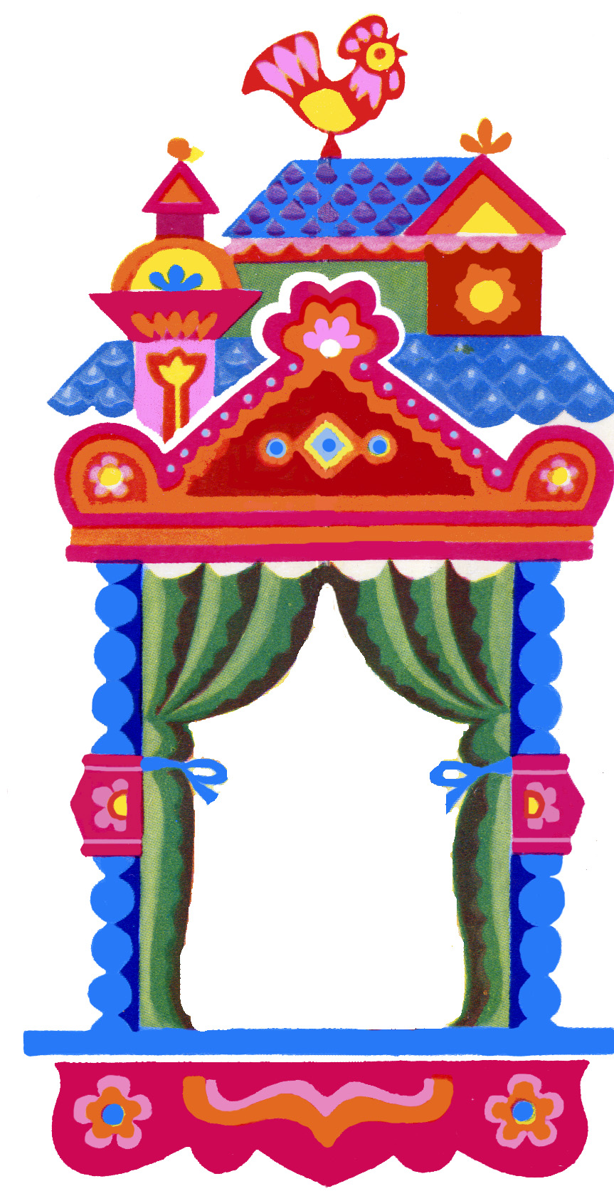


д/с
Газета для родителей и сотрудников
69 №55
декабрь 2015



Пусть ярким и приятным настроением
Вас встретит на пороге Новый год!
Пусть душу он наполнит вдохновением,
Пусть счастьем в дом уверенно войдет!

Успехами пусть радует почаще,
Исполнит пожеланий водопад,
Пусть дарит долгожданные подарки
И будет ярким, словно звездопад.


ИСТОРИЯ НОВОГОДНЕГО ПРАЗДНИКА

Новый год – один из самых весёлых и любимых праздников нашего народа. Но таким, каким мы его встречаем, он был не всегда.
Встречать Новый год люди стали ещё в глубокой древности. Становление празднования Нового года как праздника в разных странах мира было неодинаковым.
В Индии, Месопотамии, в Армении его встречали 21 марта, в день равноденствия, когда приходила весна и начинались полевые работы, делалось это неспроста, а чтобы получить богатый урожай.
В Древней Греции Новый год отмечали 22 июня, когда наступал самый продолжительный день в году. Праздновали его весело, с шествиями ряженых в костюмы сатиров, воспевающих бога Виноделия Диониса.
В Древнем Египте Новый год встречали в сентябре, мистериями в честь звезды Сириуса. Жрецы проводили церемонию в честь появления звезды на небосклоне.
Но Рим оставил самый яркий след в становлении и праздновании Нового года, благодаря легендарному римскому императору Юлию Цезарю. Именно он ввёл в действие свой календарь с 365 днями, по 7 дней в неделю. Именно по нему в просвещённом мире стали вести летоисчисления.
У наших предков-славян, как и в мире солнцепоклонников, Новый год начинался 21 марта. После христианизации Руси, Новый год стали праздновать 1 марта. Так продолжалось довольно долго, пока, предположительно в XV веке, церковь не перенесла дату празднования на 1 сентября. К этому времени начиналась уборка урожая и была возможность подвести итоги года и в полном смысле слова отдохнуть и отметить. Поэтому празднование Нового года стало одним из самых любимых праздников на Руси. В это время проводились массовые народные гулянья, широкие застолья и ярмарки.
Русская православная церковь за основу летосчисления приняла юлианский календарь. Со временем он даёт неточность в исчислении времени и сейчас разница между юлианским календарём и календарём по новому стилю составляет тринадцать суток. Календарь нового стиля – это григорианский календарь, в основе которого лежит всё тот же юлианский, но с поправкой на эти тринадцать суток.
Поэтому вплоть до 1 сентября 1699 года на Руси праздновали Новый год таким образом. Пётр I, выдающийся реформатор, в том числе и уклада жизни своих подданных, повелел и издал указ о том, что празднование Нового года должно теперь быть 1 января. В этом же указе предписывалось, как встречать Новый год: традиция наряжать новогоднюю ёлку игрушками и прочей мишурой, использовать хлопушки и маскарад идёт именно от этого указа. Попутно Пётр ввёл новое летоисчисление от Рождества Христова. Старое летоисчисление от сотворения мира также допускалось.
Наша православная церковь пользуется юлианским календарём, старым стилем, поэтому сначала мы празднуем Новый год, а затем, с 6 на 7 января мы празднуем Рождество. С 13 на 14 января собственно Новый год по старому стилю, который мы называем Старым Новым годом. В своё время один из патриархов православной церкви хотел ввести григорианский стиль, однако он не прижился, и всё вернулось к старой традиции.

Грядущий 2016 год обещает быть сумбурным и насыщенным на события, так как хозяйкой этого года будет Обезьяна. Учитывая, что обезьяна довольно активное животное, то эти качества однозначно отобразятся на событиях 2016 года. Жизнь наберет стремительный ритм, а молниеносно сменяющие друг друга события оставят в памяти приятный след. Год обезьяны это отличное время для реализации скрытых талантов в творческой сфере. Именно во время правления этого зверя на мировой арене появлялось наибольшее количество поэтов, талантливых актеров и художников. Так что если вы оптимистично настроены, а где-то в глубине души у вас ждет своего времени искорка таланта, то в 2016 году добиться успеха не составит труда.
Экономическая ситуация может оказаться довольно нестабильной. Не стоит сильно полагаться на курс валют и рассчитывать на высокую прибыль. Экономическая неопределенность может существенно спутать все планы. Зато сфера развлечений будет в приоритете. Веселый нрав обезьяны располагает к трате денег и приятному времяпровождению. Если 2016 год и будет несколько неопределенным, то однозначно он будет веселым.

ГОРОСКОП НА 2016 ГОД ПО ЗНАКАМ ЗОДИАКА


Овнов ожидают гармония и стабильность. Весна и лето в целом будут спокойными, а вот осень, вполне вероятно, ознаменуется стремительным карьерным ростом. На семейном фронте воцарится отличная обстановка и здоровье беспокоить не будет. А вот расточительности лучше избегать и стараться откладывать деньги «на будущее».

Тельцам грозят серьезные перемены во всех аспектах жизни – от личного до профессионального. Чтобы добиться успехов как моральных, так и материальных, придется много и плодотворно трудиться. Тем, кто решит сменить место работы, будет сопутствовать удача. Глубокого взаимопонимания с партнером позволят достичь совместный отдых и приятные маленькие сюрпризы. Избежать проблем со здоровьем помогут рациональное меню, физические нагрузки и активный образ жизни.


Близнецам в 2016 году улыбнется удача. Все проекты будут успешными, а результаты появятся очень быстро. Пик карьерного роста придется на начало весны. Но главное, чтобы работа не мешала семье, иначе ссор и недопонимания избежать не удастся. Здоровью будут угрожать простуды и вирусные заболевания, поэтому зимой и в межсезонье беречь себя понадобится особенно тщательно.


Ракам в 2016 году придется трудновато, но сгладить негатив помогут взаимопонимание с близкими и коллегами, активное общение с друзьями и надежная поддержка со стороны родственников. В плане денег все будет довольно стабильно, на жизнь и основные потребности хватит, а вот больших доходов, точно, не предвидится. Но переживать из-за этого не нужно, так как стрессы и перенапряжение приводят к нервным срывам и депрессии.

Львы все успеют и достигнут высот в профессиональной деятельности. Ссоры и конфликты в семье поможет нейтрализовать четкий контроль собственных чувств и эмоций. Проблем со здоровьем не предвидится, а ежедневные занятия спортом и своевременный качественный отдых дадут возможность укрепить иммунитет.

Девы получат уникальный шанс кардинально изменить личную и профессиональную жизнь, найти новую работу и даже выбиться в начальники. В сентябре семейная лодка может дать трещину, поэтому в это время лучше вести себя сдержанно и взвешивать свои слова. Чтобы на все дела хватило сил, необходимо правильно питаться, не переутомляться, полноценно отдыхать и беречь нервную систему от срывов.


Весы встретятся с новыми людьми, улучшат свое финансовое состояние и добьются повышения на работе. Природная способность идти на компромиссы поможет достичь таких вершин, о которых раньше приходилось только мечтать. В любви не будет никаких неприятностей, а здоровье порадует стабильностью.

Скорпионы рискуют потерять что-то очень для себя важное, но это событие не будет фатальным и взамен отобранного судьба пошлет нечто новое, но не менее значимое и желанное. Главное – не лениться и действовать активно иначе вас настигнет финансовый крах.



Стрельцам придется быть внимательными на работе и не ввязываться в ссоры с коллегами. Лучше всего сохранять нейтралитет в профессиональных вопросах и судить о людях по делам, а не по словам. Здоровье шалить не будет, но витаминная поддержка организму не помешает, как и регулярные прогулки на свежем воздухе в компании хороших друзей или любимого человека.


У Козерогов год пройдет спокойно и благополучно. Они переоценят ценности, обретут полное взаимопонимание с близкими и достигнут душевного равновесия. Для поддержки здоровья на должном уровне понадобится принять максимум профилактических мер в период активизации вирусных заболеваний.

Водолеи ощутят невероятный подъем сил и реализуют все свои планы, даже самые амбициозные. В любви этот знак ожидают страсть, чувственность и масса плотских удовольствий. А вот от вредных привычек рекомендуется отказаться и серьезно поработать над укреплением иммунной системы.

Рыб ожидает тихий и безмятежный период. Жизнь будет течь в привычном русле без радикальных встрясок и существенных проблем. Однако, если вам захочется переставить в своей судьбе все с ног на голову, не бойтесь и действуйте. Все кардинальные перемены будут успешными и принесут моральное удовлетворение.

РЕЦЕПТЫ НОВОГОДНЕГО СТОЛА

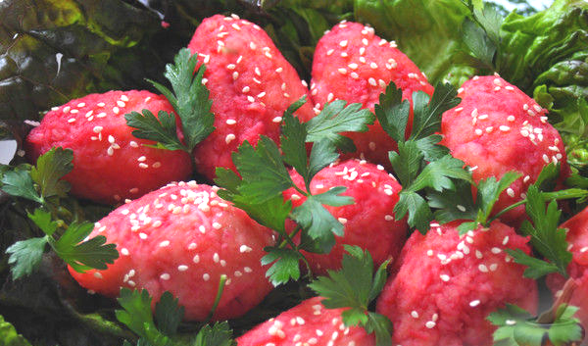
ЗАКУСКА «КЛУБНИЧКА»

Продукты (на 5 порций)
Картофель средний - 3-4 шт. (400 г)
Сельдь малосольная - 0,5 филе (до 100 г)
Лук репчатый, небольшой - 1 шт. (100 г)
Кунжутные семена - 0,5 чайной ложки
Зелень петрушки - по вкусу
Свекольный сок - 150 мл (из одной средней свеклы)

Приготовление:
- Картофель отварить "в мундире" и, когда остынет, очистить и натереть на мелкой терке.
- Филе сельди и лук нарезать мелкими кубиками.
Кто не любит острого лука, может залить его для мягкости на несколько минут (до 10 минут) кипятком.
- Из картофеля на ладони сделать небольшую лепешку. Выложить на нее немного селедки с луком и залепить. Придать форму клубники.
Из указанных выше продуктов можно приготовить до 20 "клубничек", зависит от того, какой величины "клубнички" вы скатаете.
- Вмокнуть "клубнику" в свекольный сок и выложить на блюдо.
- Украсить закуску "Клубничка" кунжутными семенами и зеленью петрушки.
Свекольный сок без соковыжималки можно получить так: очищенную сырую среднюю свеклу (или две маленьких) натираем на колючей терке, помещаем полученную массу на два слоя марли и давим сок.
САЛАТ «ОБЕЗЬЯНКА»

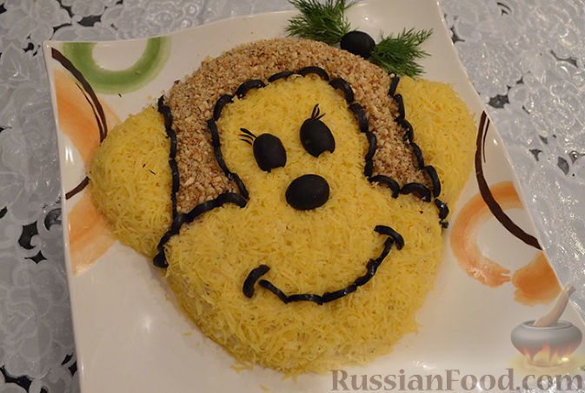
Продукты:
Куриное филе - 2 шт.
Яйца - 3 шт.
Лук красный - 1 шт.
Сыр - 150 г Яблоки - 2 шт.
Майонез - 3 ст. л. Грецкие орехи - для украшения
Маслины - для украшения. Соль, Перец черный молотый - по вкусу
Приготовление:
- Лук, яйца, куриное филе мелко нарезать.
- Яблоко, 100 г. сыра натереть на крупной терке.
- Добавить соль, перец, майонез по вкусу. Перемешать.
- Выложить салат на блюдо, формируя ложкой голову обезьяны.
- Подробить орехи, оставшийся сыр (50 г.) натереть на мелкой терке
- Украсить салат: посыпать мелким сыром основную часть головы и ушей, дроблеными орешками – шапочку, а порезанными полуколечками маслинами – обозначить границы шапочки и мордочку обезьяны
- Охладить салат и подавать на стол.
ЗАКУСКА «НЕЖНОСТЬ»
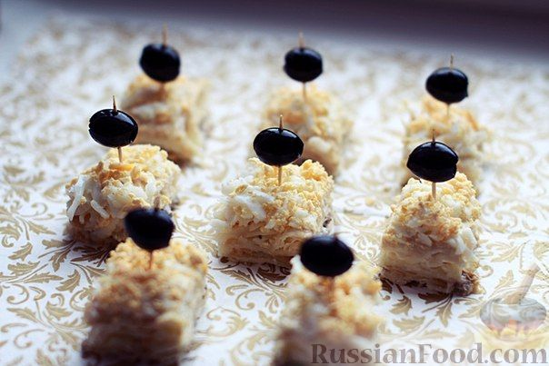
Продукты (на 8 порций)
Готовые коржи "Наполеон" - 3 шт.
Сайра консервированная - 1 банка (240 г)
Сыр - 300 г Яйца - 3 шт. Майонез - по вкусу Маслины - для украшения
Приготовление:
- Отварить яйца вкрутую, остудить, очистить.
- Положить первый корж и хорошо промазать его майонезом.
- На первый корж выложить хорошо измельченную вилкой рыбу.
- Второй корж промазать майонезом с 2-х сторон и накрыть им первый.
- На второй корж выложить натертый сыр.
- Третий корж так же смазать майонезом с 2-х сторон.
- Наверх выложить натертые вареные яйца.
- Оставить закуску "Нежность" настояться более 5 часов в холодильнике.
- Перед подачей разрезать слоеный пирог, украсить закуску "Нежность" маслинами (на шпажках).


КАРТОФЕЛЬНЫЕ ГНЕЗДА
Для гнёзд: 1 кг картофеля, 1 яйцо, 1 ст.л. сливочного масла, соль
Для начинки: 200 г шампиньонов, 1 большая луковица, 60 г твёрдого сыра, Соль, чёрный перец, травы, специи, зелень
Приготовление:
- Картофель отварить до готовности в солёной воде, размять, вбить яйцо, добавить сливочное масло.
- Мелко порезанную луковицу обжарить в растительном масле, ломтиками порезанные шампиньоны обжарить вместе с луком. В эту начинку добавить соль, специи.
- Часть натертого на мелкой терке сыра добавляем в остывшую начинку, сюда же надо положить мелко порезанную зелень.
- Из картофельной массы формируем «гнездо» - дно и бортики. Не нужно их делать слишком большими – при запекании они увеличатся в объеме.
- Наполняем начинкой нашу корзинку-гнёздышко.
- На смазанный маслом противень, выкладываем гнёзда, присыпаем сверху сыром. Запекаем при 160-180С в течение 15-20 минут.
НА ДОСУГЕ С РЕБЕНКОМ
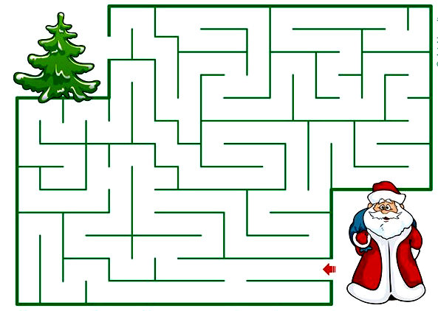
ПОМОГИ ДЕДУШКЕ ДОЙТИ ДО ЕЛОЧКИ

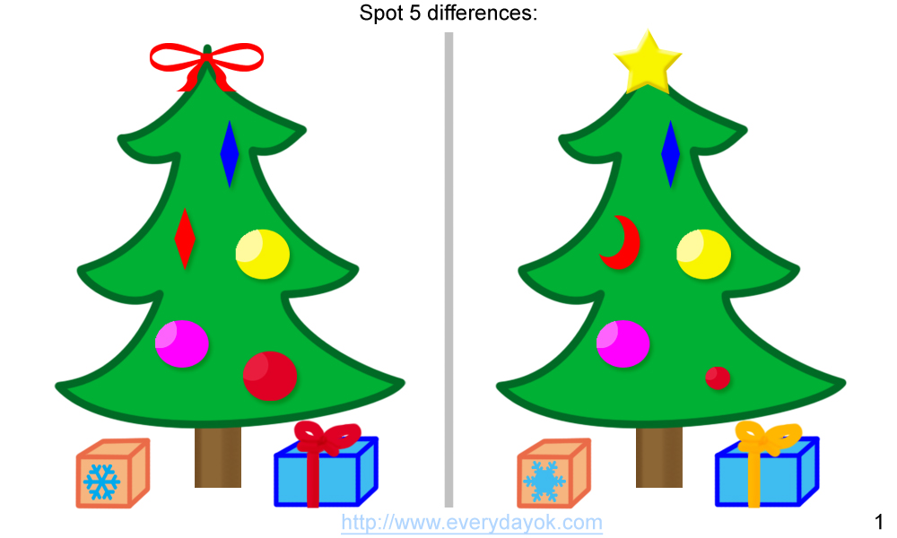
НАЙДИ ПЯТЬ РАЗЛИЧИЙ

ДЕТСАДОВСКИЕ НОВОСТИ

23 ноября детский сад традиционно провел День открытых дверей для родителей наших воспитанников. Родители имели возможность понаблюдать за деятельностью воспитателей и специалистов с детьми, поучаствовать в дискуссии, которую провела преподаватель дошкольной педагогики и автор книг по семейному воспитанию Надежда Михайловна Метенова.
Старший воспитатель Н.В. Гусаковская
26 ноября на базе нашего детского сада прошло методическое объединение учителей-дефектологов города. Тема: «Педагогическая поддержка игры как средство эмоционального благополучия детей с ОВЗ». Участники семинара посетили игровое занятие в бассейне и познакомились с игровой технологией телесно-ориентированной терапии. На мероприятии присутствовало 35 педагогов детских садов г. Ярославля.
Учитель-дефектолог А.В. Маслова
Музыкальное воспитание дошкольников в нашем учреждении осуществляется не только во время занятий, праздников, развлечений, но и в часы досуга.
26 ноября дети старшего дошкольного возраста уже не в первый раз с удовольствием принимали гостей из Детской музыкальной школы. Ребята из Детской музыкальной школы показали концерт для воспитанников нашего детского сада. Какого было удивление дошкольников, что участники концерта, не на много старше их, а уже умеют так ловко и красиво играть на музыкальных инструментах. Очень приятно было и то, что в концерте принимали участие выпускники нашего детского сада. Они исполняли соло и в ансамбле интересные доступные для детей дошкольного возраста произведения, а наши воспитанники их с удовольствием слушали. Для детей была проведена музыкальная беседа, звучала живая музыка в исполнении фортепиано и домры.
Хочется выразить огромную благодарность ребятам Детской музыкальной Школы за праздник, который они подарили всем присутствующим. Мы надеемся, что наши встречи будут регулярны.
Музыкальный руководитель А.В. Ковалева
27 ноября 2015 года в здании Городского центра развития образования свои проекты и инновационные «продукты» представляли образовательные учреждения города: школы, детские сады, учреждения дополнительного образования. Цель данного мероприятия: презентация проектов и продуктов инновационной деятельности образовательных учреждений в соответствии с приоритетными направлениями развития инновационной деятельности МСО города Ярославля. Наш детский сад представлял проект муниципальной инновационной площадки «Организационно-методическое сопровождение педагогов в условиях реализации ФГОС ДО».
Заведующий Г.М. Овчарова
В ноябре, в рамках проведения дня открытых дверей, родители и воспитанники группы № 9 были приглашены в Литературную гостиную. 2015 год официально объявлен Годом литературы.
К мероприятию готовились как педагоги, так и дети, и их родители.
Татьяна Владимировна Величко (мама воспитанницы группы №9) и Елена Владимировна Колосова (помощник воспитателя) выступили на вечере в роли чтецов. Для всех присутствующих Алина Керимова, сестра нашего воспитанника Эмиля К., исполнила на фортепиано осеннюю сонату, которая украсила незабываемый вечер.
Ведущая литературной гостиной – воспитатель Ольга Александровна Солёнова, интонацией голоса создала уютную, теплую и позитивную атмосферу вечера. С помощью второго воспитателя, Ирины Викторовны Соловьёвой, дети активно разгадывали зашифрованные слова, которые проецировались на экран. Вместе с музыкальным руководителем, Анастасией Викторовной Ковалёвой, дети подготовили осеннюю песню и танец, чем очень порадовали гостей.
В конце вечера под красивую осеннюю мелодию была представлена презентация «Осень - глазами художника». Картины известных художников сменяли одна другую, восхищая разнообразием красок и красотой русской природы.

Руководитель литературного проекта
Анна Николаевна Малышева.

Коллектив педагогов группы № 8 выражает огромную благодарность родителям Варвары Палатниковой – Оксане Сергеевне и Илье Сергеевичу за предоставленный ценный, развивающий, дидактический и наглядный материал по системе Марии Монтессори. Все пособия выполнены из 100% натуральных материалов! Монтессори-материалы развивают зрительное и слуховое внимание, тактильные ощущения, учат ребёнка сопоставлять величины, конструировать, формируют математические представления, развивают моторику и др.

Педагоги группы № 8

РАЗУЧИТЕ С ДЕТЬМИ

Зимушка – чудесница

С песнями весёлыми
В старый тёмный лес
Зимушка приехала
С сундучком чудес.
Сундучок раскрыла,
Всем наряды вынула,
На берёзы, клёны
Кружева накинула.
Для высоких елей
И седого дуба
Зимушка достала
Снеговые шубы.
Речку принакрыла
Тоненьким ледком,
Словно застеклила
Голубым стеклом.

(Е. Нилова)

Компьютерная верстка Немова Г.В.
Рецензент Овчарова Г.М.
Члены редколлегии

